NÉV: Osztály: Tanár:

MATEMATIKA BELSŐ VIZSGA

Bonyhádi Petőfi Sándor Evangélikus Gimnázium
2025.05.06.

I. rész

Fontos tudnivalók
- A feladatok megoldására 45 percet fordíthat, az idő leteltével a munkát be kell fejeznie.

- A megoldások sorrendje tetszőleges.

- A feladatok megoldásához szöveges adatok tárolására és megjelenítésére nem alkalmas zsebszámológépet használhat, más elektronikus vagy írásos segédeszköz használata tilos!
4. A feladatok végeredményét az erre a célra szolgáló keretbe írja, a megoldást csak akkor kell részleteznie, ha erre a feladat szövege utasítást ad!
- A dolgozatot tollal írja, az ábrákat ceruzával is rajzolhatja. Az ábrákon kívül a ceruzával írt részeket a javító tanár nem értékelheti. Ha valamilyen megoldást vagy megoldásrészletet áthúz, akkor az nem
értékelhető.
- Minden feladatnak csak egy megoldása értékelhető. Több megoldási próbálkozás esetén egyértelműen jelölje, hogy melyiket tartja érvényesnek!
- Kérjük, hogy a szürkített téglalapokba semmit ne írjon!

1.) A hatványozás azonosságainak alkalmazásával írja át a következő kifejezést a lehető legegyszerűbb alakba!

$$\frac{{\left(x^{-3}\right)}^{-2}}{{\left(x^{3}\right)}^{2}∙x^{-5}}=$$

3 pont
2.) Hány darab átlója van egy szabályos tízszögnek?

3 pont

3.) Két fenyőfa 15 méterre áll egymástól. Az egyik 13, a másik pedig 20 méter magas. Legalább hány métert kell repülni annak a cinkének, aki az egyik fa csúcsáról a másikra szeretne átszállni? Készíts ábrát!

3 pont

4.) Írja fel normál alakban a mondatokban szereplő számokat!

a) A fény terjedési sebessége háromszázezer km/s. |  | 1 pont
b) A Nap-Föld távolsága 150 millió km. |  | 1 pont

5.) Édesapa fizetése januárban 22%-kal, azaz 88.000 forinttal emelkedett. Mennyit keres most édesapa?

3 pont

6.) Számítsa ki a következő számpár legnagyobb közös osztóját és legkisebb közös többszörösét!

$\left[180;150\right]=$
$$\left(180;150\right)=$$

4 pont

7.) Egy ember átlagos tömege 60 kg. Mennyi az emberiség összes tömege, ha megközelítőleg nyolcmilliárd ember él a Földön? A végeredményt normál alakban adja meg!

3 pont

8.) Alakítsa szorzattá a következő kifejezéseket!

$$18x+6x^{2}=$$ | 2 pont
$$x^{2}-25=$$ | 2 pont

ÖSSZESEN:
NÉV: Osztály: Tanár:

MATEMATIKA BELSŐ VIZSGA

Bonyhádi Petőfi Sándor Evangélikus Gimnázium
2025.05.06.

II. rész
Fontos tudnivalók
- A feladatok megoldására 60 percet fordíthat, az idő leteltével a munkát be kell fejeznie.
- A feladatok megoldási sorrendje tetszőleges.
- A B részben kitűzött három feladat közül csak kettőt kell megoldania. A nem választott feladat sorszámát írja be a dolgozat befejezésekor az alábbi négyzetbe! Ha a javító tanár számára nem derül ki egyértelműen, hogy
melyik feladat értékelését nem kéri, akkor a kitűzött sorrend szerinti legutolsó feladatra nem kap pontot.

- A feladatok megoldásához szöveges adatok tárolására és megjelenítésére nem alkalmas használhat, más elektronikus vagy írásos segédeszköz használata tilos!
- A megoldások gondolatmenetét minden esetben írja le, mert a feladatra adható pontszám jelentős része erre jár!
- Ügyeljen arra, hogy a lényegesebb részszámítások is nyomon követhetők legyenek!

- A feladatok végeredményét (a feltett kérdésre adandó választ) szöveges megfogalmazásban is közölje!
- A dolgozatot tollal írja, az ábrákat ceruzával is rajzolhatja. Az ábrákon kívül a ceruzával írt részeket a javító tanár nem értékelheti. Ha valamilyen megoldást vagy megoldásrészletet áthúz, akkor az nem értékelhető.
- Minden feladatnak csak egy megoldása értékelhető. Több megoldási próbálkozás esetén egyértelműen jelölje, hogy melyiket tartja érvényesnek!
- Kérjük, hogy a szürkített téglalapokba semmit ne írjon!

A

9.) Oldja meg az alábbi egyenleteket a valós számok halmazán! Végezzen ellenőrzést!

a) $4\left(3x-8\right)+7=19-4(3x-1)$

b) A Kotyogós Kávéházban a kávékínálat mellett mindig kétféle sütemény is kapható, az aktuális ajánlat a plakáton látható. Szombaton összesen 70 szelet süteményt adtak el, így ezen a napon 42.500 forint bevétele származott a kávézónak süteményből. Számítsa ki, hogy hány szelet almás pitét és hány szelet epres sajttortát adtak el szombaton a Kotyogós Kávéházban!
SÜTEMÉNYEK
Almás pite 350.-
Epres sajttorta 800.-

a) | 6 pont
b) | 6 pont
Ö: | 12 pont

10.) Anna egy 120 cm átmérőjű kör alakú kerti asztalt vásárolt a tavasz közeledtével. Szeretne kedvenc vászonanyagából egy olyan szabályos hatszög alakú asztalterítőt varrni rá, mely négy csúcsával éppen érinti az asztal széleit és sehol nem lóg le róla.

a) Számítsa ki, hogy elegendő-e az 1 négyzetméteres négyzet alakú vászonanyag a terítő megvarrásához, melyet Anna erre a célra tett félre, ha a szegéshez 10 % anyagtöbblet szükséges!

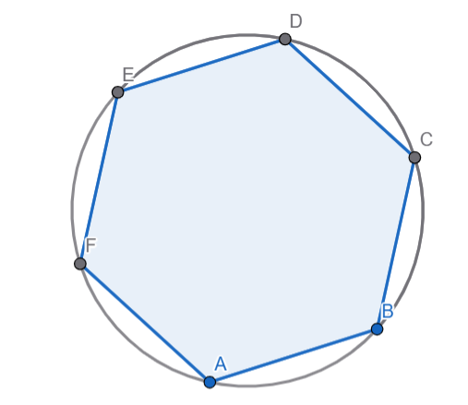

b) Anna a terítőt horgolt csipkeszalaggal szeretné szegélyezni. Hány méter horgolt csipke szükséges hozzá?

c) A terítő az asztallapnak csak egy részét fedi el. Számítsa ki, hogy az asztal lapjának hány százaléka marad fedetlen!

a) | 8 pont
b) | 2 pont
c) | 8 pont
Ö: | 18 pont

B

A 11-13. feladatok közül tetszése szerint választott kettőt kell megoldania. A kihagyott feladat sorszámát írja be az első oldalon lévő üres négyzetbe!

11.) Egy ingatlan értéke évről évre 5%-ot növekedik.

a) Mennyit fog érni az a belvárosi ingatlan három év múlva, amit a mai napon 30 millió forintért vásároltunk?

b) Hány forinttal ér többet az ingatlan három év elteltével?

c) Hány százalékkal növekedett az ingatlan értéke a három év alatt?

a) | 5 pont
b) | 2 pont
c) | 3 pont
Ö: | 10 pont

12.) Az alábbi ábrán vázolt $ABCD$ négyszög átlóinak metszéspontját $P$ jelöli. A négyszögben $AB=AC, CB=CP,$
és $PA=PD.$ Az ábrán megadtuk $CAB$ szög nagyságát, ami 20°-os. (Az ábra csak tájékoztató jellegű.)

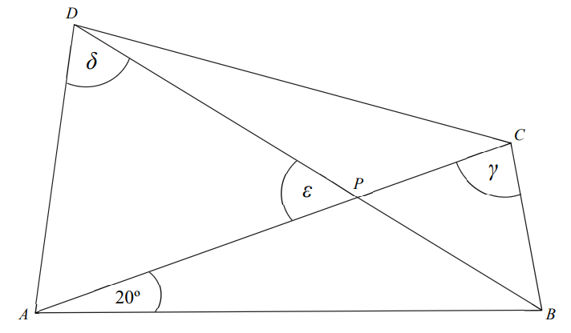

a) Mekkora az $ABC$ háromszögben a $γ$ szög nagysága? (1 pont)

$γ=$ ……………………..

Mekkora az $APD$háromszögben az $ε$ szög nagysága? (2 pont)

$ε=$ ……………………..

Mekkora az $ABD$ háromszögben a $D$ csúcsnál levő $δ$szög nagysága? (1 pont)

$δ=$ ……………………..

b) Egy háromszög belső szögeinek aránya $4:5:6$. Határozd meg a háromszög belső és külső szögeit! Készíts vázlatrajzot!

a) | 4 pont
b) | 6 pont
Ö: | 10 pont

13.) Egy településen az óvoda és az iskola udvara is téglalap alakú. Az óvoda udvarának egyik oldala 6 méterrel hosszabb, mint a másik. Az iskolaudvar minden oldala 5 méterrel hosszabb, mint az óvoda udvarának oldalai, így az iskolaudvar területe 155 négyzetméterrel nagyobb.

a) Hány négyzetméter az iskolaudvar területe?

b) Az iskolaudvar területének jelentős része füvesített. József, az egyik gondnok fűnyírótraktorral 1 óra 20 perc alatt szokott végezni a fűnyírással. Ha István, a kollégája is segít neki egy kisebb teljesítményű fűnyíróval, akkor együtt 60 perc alatt végeznek.

Mennyi ideig tartana Istvánnak egyedül a fűnyírás?

a) | 5 pont
b) | 5 pont
Ö: | 10 pont

I. rész: | II. rész: | Összesen: | Jegy:

